Тема: ВЕЩЕСТВА И ХИМИЧНИ РЕАКЦИИ

Урок: Отрова за един - храна за друг

Работен лист 2: Анализ на данни от биологични графики, показващи резултати от проведен експеримент
- Анализирайте данните, показани на графиката по-долу. Тя отразява резултатите от следния проведен експеримент: В епруветка/колба са поставени организми заедно със захар. След това епруветката се затваря и организмът се наблюдава в продължение на 24 часа. След 24 часа цялата захар в епруветката е изчезнала.
Помощ: Въглеродният диоксид и кислородът се произвеждат чрез две различни реакции: въглеродният диоксид се произвежда по време на клетъчното дишане, а кислородът е продукт на фотосинтезата.

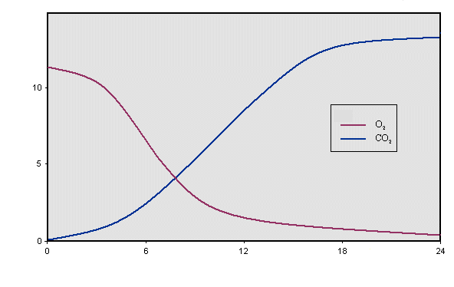
Биологична графика: въглероден диоксид и кислород

Ключ
Нива
на газове (mL)

Часове

Източник: http://www.algebralab.org/practice/practice.aspx?file=Reading_CO2andO2.xml
- Отговорете писмено на следните въпроси:
- Какво изобразява тази графика?
………………………………………………………………………………………………………………………………………………………………………………………………………………………………………………………………………………………………
- Защо въглеродният диоксид силно се увеличава?
………………………………………………………………………………………………………………………………………………
- Какво би се случило, ако поставим в епруветката с живия организъм растение и направим експеримента отново? Защо това би било различно от настоящия експеримент?

………………………………………………………………………………………………………………………………………………………………………………………………………………………………………………………………………………………………………………………………………………………………………………………………………………………………………………...........................................................................................................................................................................................................................................................................................................
- А какво ще стане, ако сложите епруветката с растението и живия организъм на тъмно?
……………………………………………………………………………………………………………………………………………………………………………………………………………………………………………………………………………………………………………………………………………………………………………………………………………………………………………….

